## 晶彩无限！鲁齐副院长受邀出席第三届爱尔眼科EVO ICL国际论坛，斩获多项大奖

11月11日，第三届爱尔眼科EVO ICL国际论坛在中国香港隆重举行，来自中国、阿根廷、荷兰、意大利、西班牙、韩国等国家的100余位屈光手术及交叉学科领域的知名专家、学者，就ICL历史与展望、临床应用趋势、多学科&全方位安全保障等板块展开深入交流，共同推动ICL科研与临床的高质量发展。

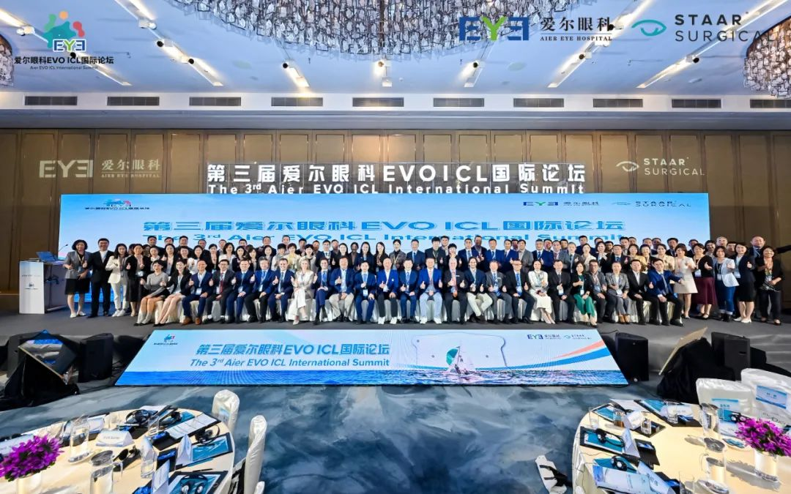

此次国际论坛，成都东区爱尔眼科医院鲁齐副院长受邀出席，并斩获“晶彩无限奖”、“荣耀导师奖”与“EVO ICL手术项目区域杰出贡献奖”3项称号，获得技术与实力的双重肯定！

历经30余年，ICL全球累计植入量超200万枚

近视手术主要分为两大类——以角膜屈光手术为主的“减法手术”和以ICL晶体植入术为主的“加法手术”。ICL晶体植入术是通过微创切口在人体眼球内植入一种柔软、安全的人工晶体。就像在眼睛里“戴”上一副可永久使用的“隐形眼镜”，通过这种特殊“眼镜”，达到视力矫正的效果。

ICL诞生已有30余年历史，全球累计植入量已突破200万枚，从一颗发芽的种子长成一棵参天大树。数十年来，基于ICL的可预测性和“可逆”性，它已成为所有近视手术术式中患者满意度最高的术式。在会上，STAAR公司再度授予爱尔眼科**“全球ICL手术量第一医疗机构”**认证，**爱尔眼科已连续9年被授予该认证**！

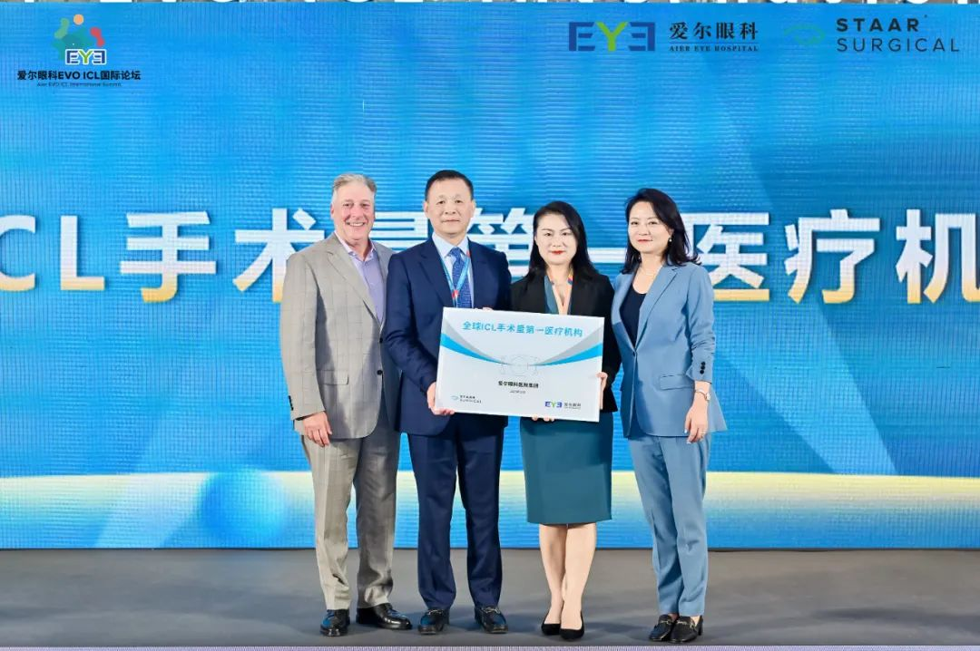

2022年被授予“累计全球ICL手术量第一（2013-2022）”称号，此次活动中又被授予“EVO ICL植入量超3万例”的爱尔眼科集团屈光学组副组长、爱尔眼科四川省区副总院长周进教授强调，ICL的患者满意度高，主要是基于它的二大特性，“一是它的**“可逆”性**，不切削角膜，二是ICL是生物相容性材料，为手术的**安全性和有效性**提供了保障。”

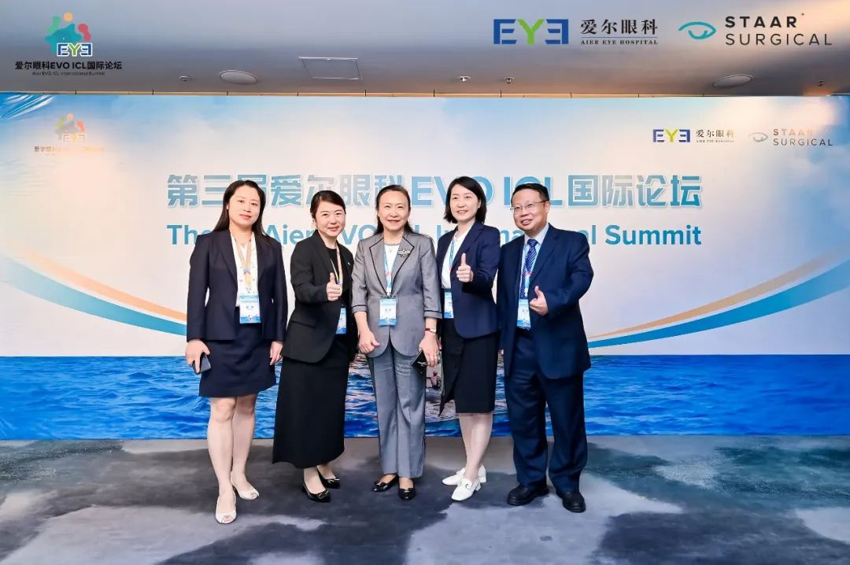

目前国内有千余家医院开展屈光手术，屈光手术医生数千位，其中ICL医生仅几百名。鲁齐副院长凭借在ICL手术领域的卓越贡献，荣获STAAR公司颁发的**“EVO ICL手术项目区域杰出贡献奖”**。

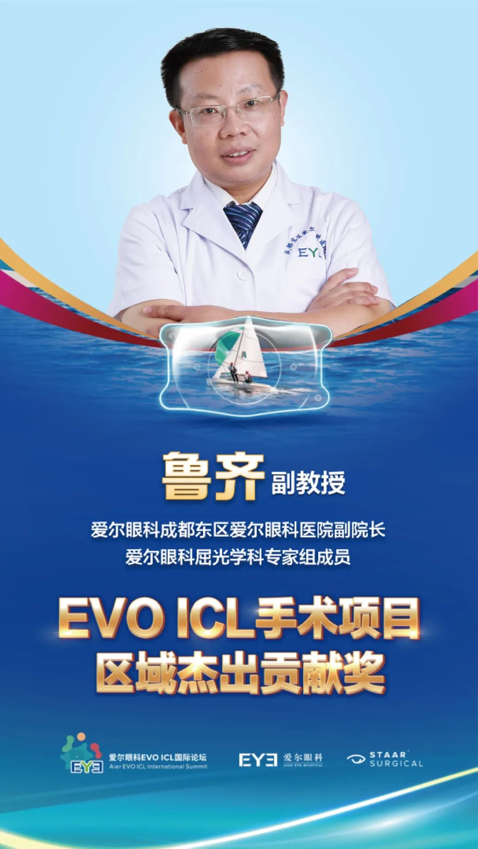

**EVO ICL电影节，刀尖上的视觉盛宴**

此次论坛上，具有“刀尖上的视觉盛宴”之称的【**EVO ICL电影节】**重磅回归。电影节通过新颖直观的手术录像，展示了爱尔眼科医院集团优秀菁英医师们的ICL手术过程，**共享视觉盛宴**。鲁齐院长作为战队助力总结不同医生之间做ICL手术的的差异化，表示大家在思维、学术以及临床上的富有创新精神，标志着眼科屈光手术录像视频现场教学征程的持续发展。

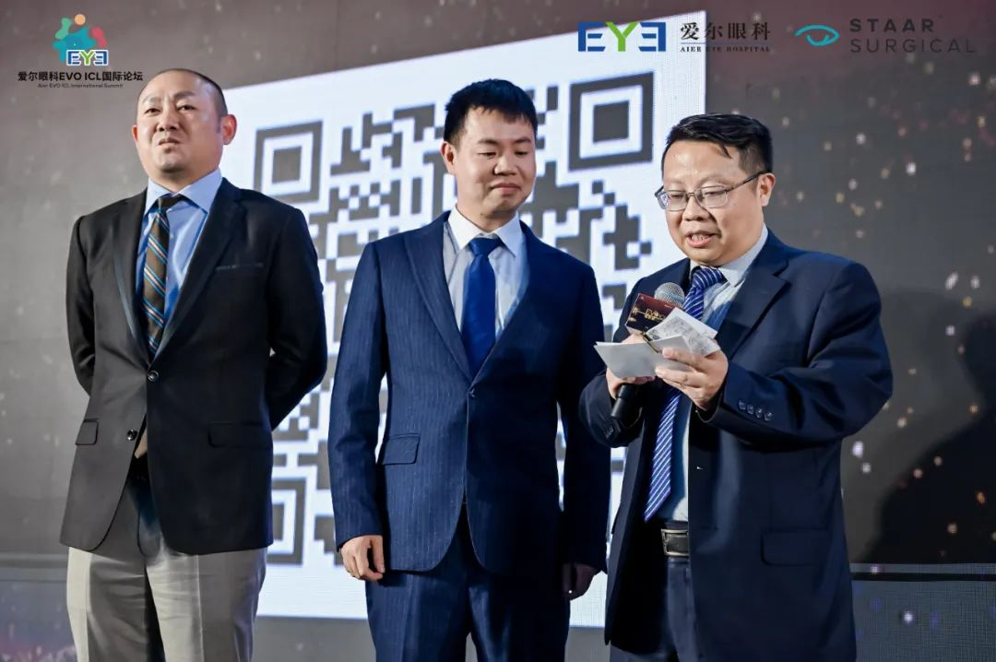

在电影节颁奖典礼上，鲁齐副院长斩获**“晶彩无限奖”、“荣耀导师奖”**2项大奖。

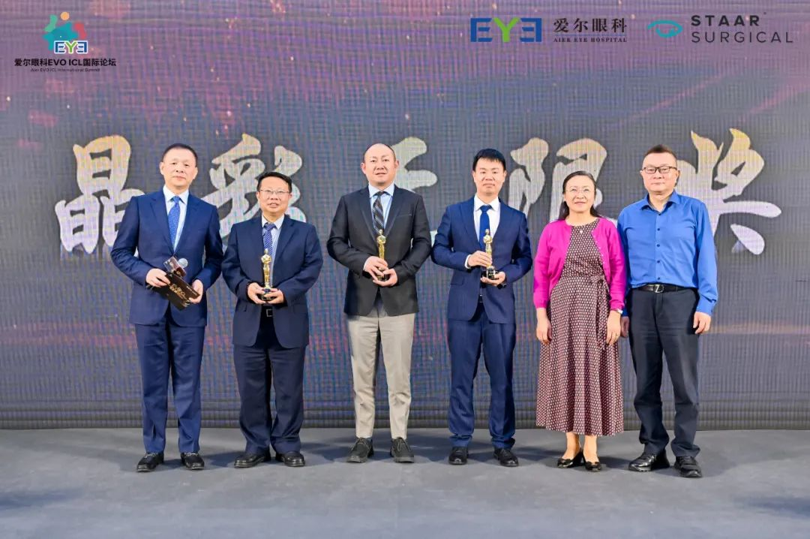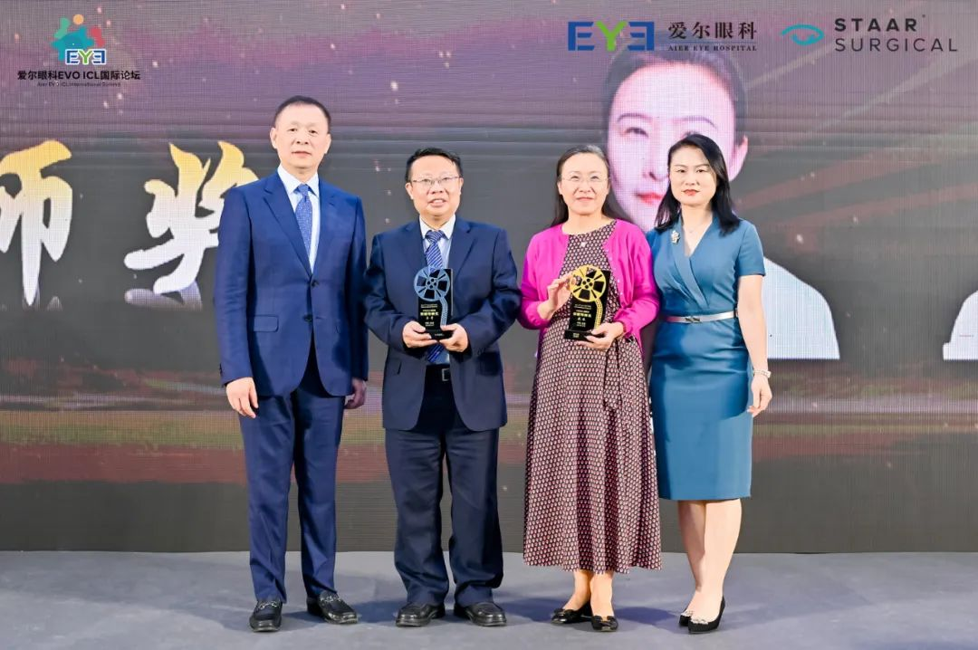

百家争鸣，百花齐放。近年来，EVO ICL在国内外发展迅猛，越来越多近视患者通过ICL重获高清视界。本次论坛，眼科专家学者们通过不同的形式，从学习新知识、训练新思维、掌握ICL新技术等多方面，聚焦当今眼科ICL晶体植入术临床的创新点和难点，全面反映了眼科临床检查、诊断、治疗的现状及发展方向，为高度近视防治的不断发展提供了重要的指导意义。

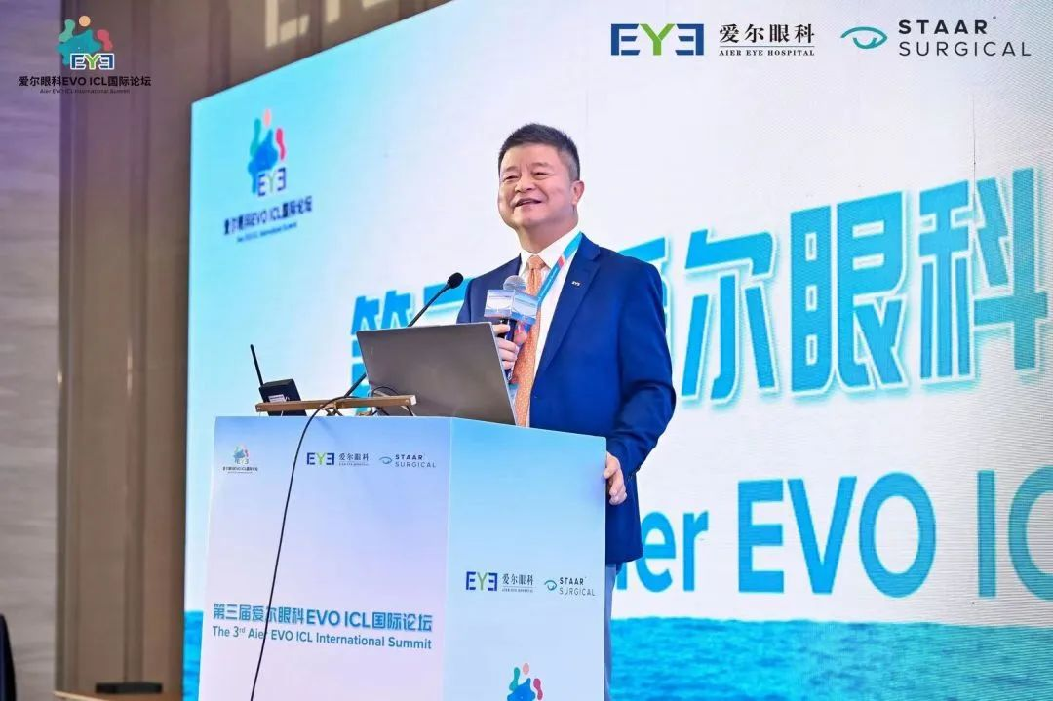

▲**爱尔眼科医院集团总裁李力发表讲话**

作为爱尔眼科医院集团布局四川省区的专业眼科医院，成都东区爱尔眼科医院依托硬核的医疗团队、同频国际的屈光技术、专业先进的设备以及贴心细致的诊疗服务等独特优势，创造了优质的屈光品牌学科，已成为广大近视患者的摘镜优选。

未来，成都东区爱尔眼科医院会在鲁齐副院长的带领下，致力为每一位近视患者提供“全流程、定制化”的高品质近视矫正解决方案，共同推动ICL科研、临床、新技术的应用和发展，不断引领屈光手术行业迈向“高清视觉 全程定制”的个性化手术新时代！